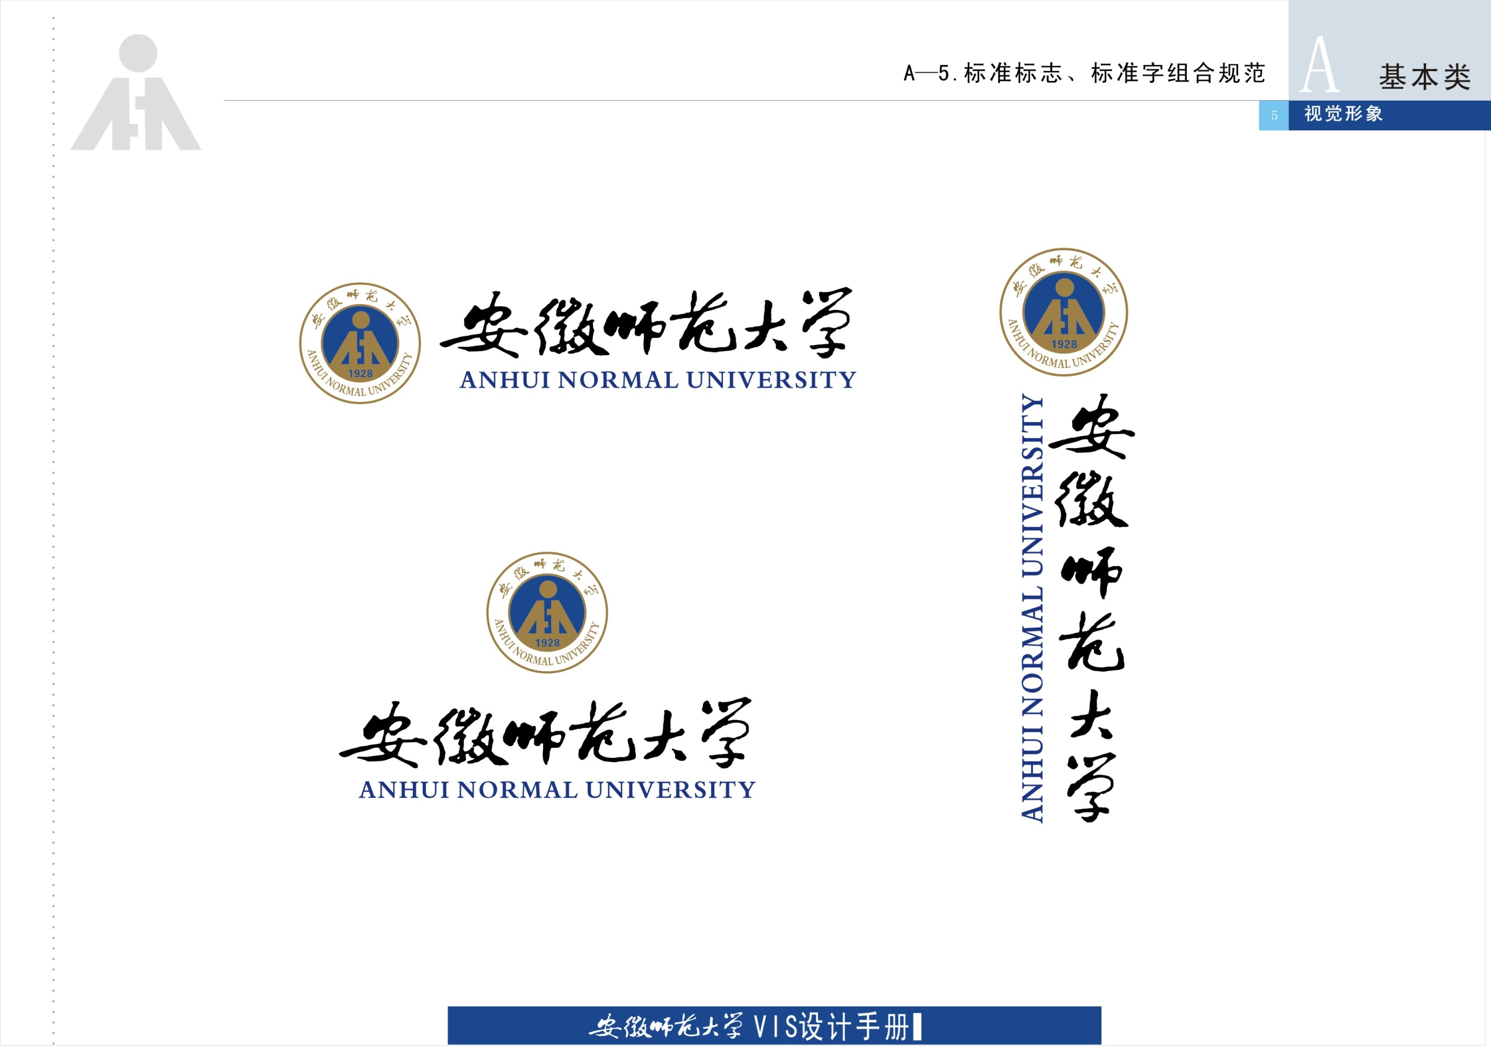

计算机与信息学院实验报告

|  |  |  |  |  |  |
| --- | --- | --- | --- | --- | --- |
| 实验课程： | 数据库原理实验 | | | | |
| 实验编号： | 8 | | | | |
| 实验名称： | 存储过程、触发器的操作 | | | | |
| 实验人员： | 年级 | | 2017级 | | |
| 专业 | | 软件工程 | | |
| 学号 | | 17111205043 | | |
| 姓名 | | 李志威 | | |
| 实验日期： | 2019.5.5 | | | | |
| 上交日期： | 2019.5.5 | | | | |
| 实 验 室： | 2号实验楼202室 | | | | |
| 实验评价： |  | | | | |
|  | 实验成绩： |  | | 评定日期： |  |
|  | 指导教师： |  | | | |

一、实验目的

掌握存储过程，触发器的相关操作

二、实验环境

Windows 10操作系统、Sql Server2008。

三、实验内容与步骤

实验内容：

1、根据题目要求书写出相应的命令。

实验步骤：

1、打开SQL sever2008

2、还原数据库

3、点击新建查询书写命令语句

4、对运行结果截图，写实验报告

四、实验结果与分析

1. 用SQL语句求1+2+3+…+100。

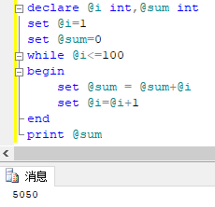

2.创建满足下述要求的存储过程，并查看存储过程的执行结果。

（1）查询某学生（学号）的学号、姓名、课程号、成绩，学号的默认值为“0611101”。执行此存储过程，并分别指定不同的输入参数值，查看执行结果（至少执行两次，默认值和非默认值）。

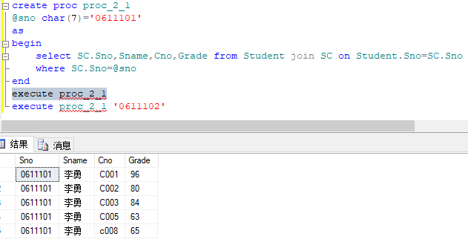

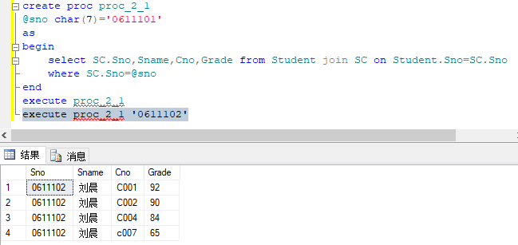

（2）查询指定系的男生人数。

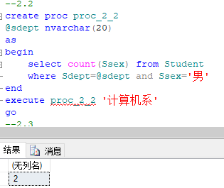

（3）查询某学生（姓名）的选课门数。

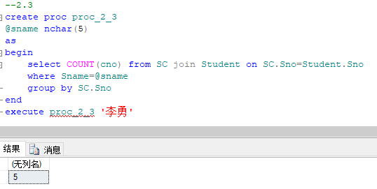

（4）删除指定学生（姓名）的修课记录。

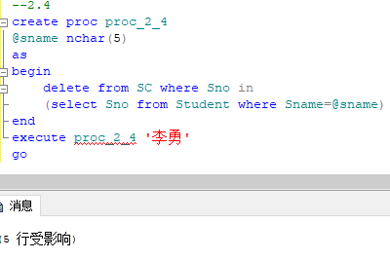

（5）修改某门课程（课程号）的开课学期。

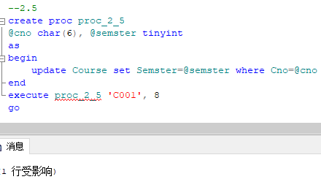

（6）在学生表中插入一行数据，只插入学号、姓名、性别三列，各列数据均通过输入参数获得（每个人输入自己的信息）。

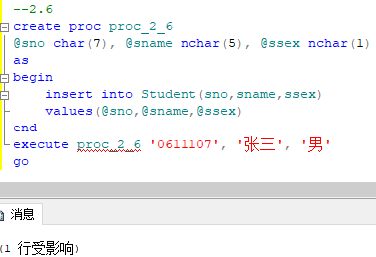

（7）查询某门课（课程号）的平均成绩。如果没有提供输入参数值，返回1，否则返回2。

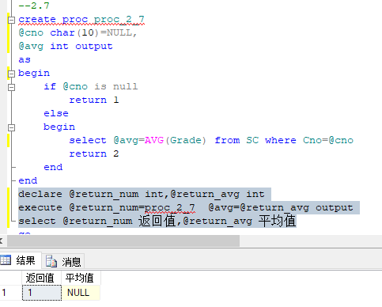

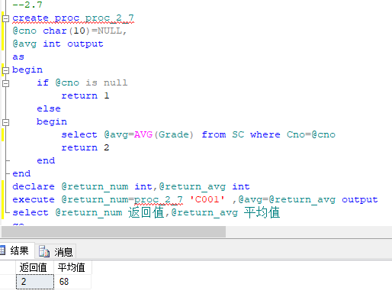

3.创建满足下述要求的触发器，并验证触发器执行情况。

1. 限制学生的年龄在15~45之间。(用两种触发器做，并比较结果，截图)

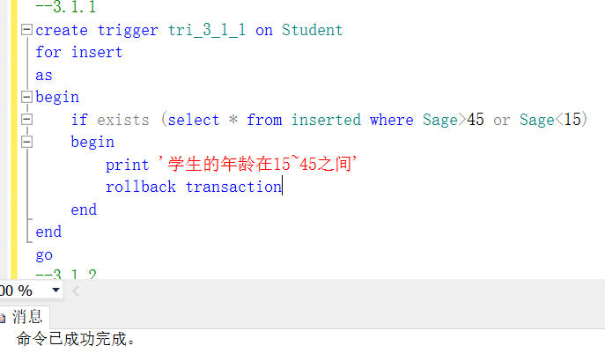

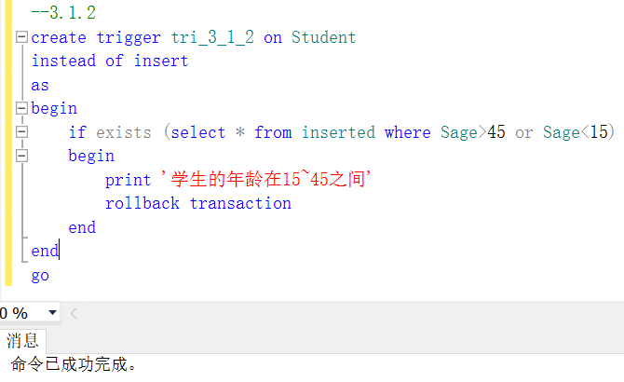

1. 限制学生所在系的取值范围为{计算机系，信息管理系，数学系，通信工程系}

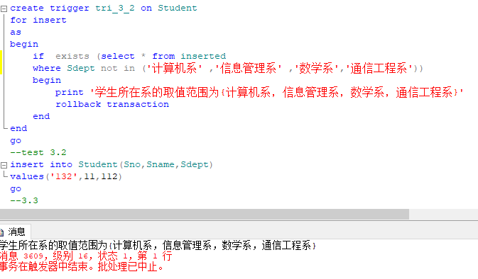

1. 限制每个学期开设的课程总学分在20~30范围内。

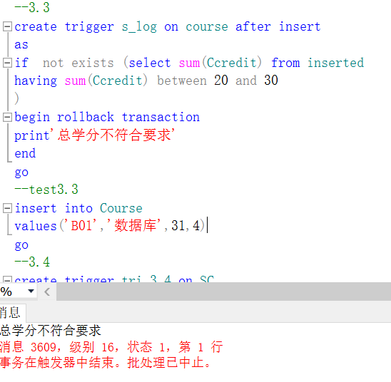

1. 限制每个学生每学期选课门数不能超过6门（设只针对插入操作）。

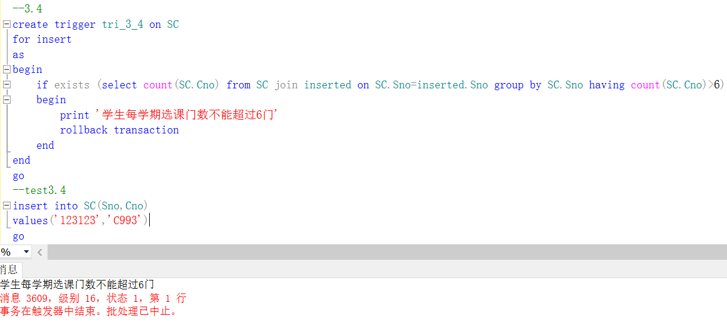

1. 当更改学生表中的学号时，选课表中的学号也作相应修改。

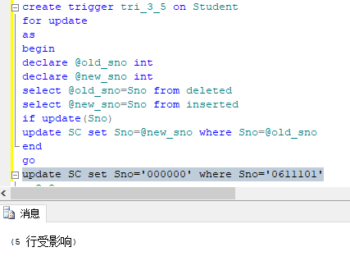

1. 当删除学生表中某个学生信息后，选课表中该学生的选课信息也自动删除。

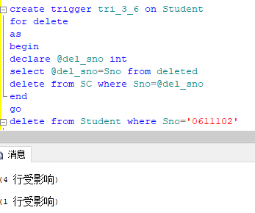

1. 为防止其他人修改成绩，在grade列上创建触发器，要求不能更新sc表中的grade列。（update(grade)）

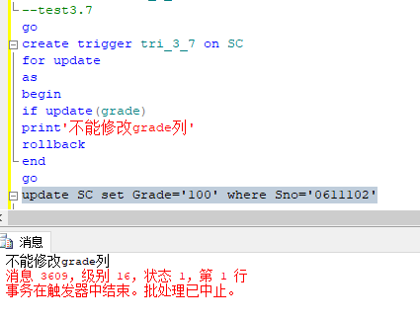

1. 创建一个触发器，不允许删除SC表。

